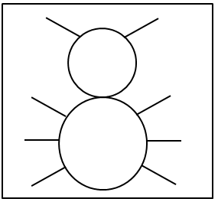

f

e

d

c

b

a



l

k

j

i

h

g



r

q

p

o

n

m



x

w

v

u

t

s



z

y

v

u

z

y